Skleníkový efekt – řešení

Pracovní list je určen pro žáky 2. stupně ZŠ a žáky SŠ. Jeho cílem je pochopit, jak vzniká skleníkový efekt a jeho dopad na životní prostředí.

- Skleníkový efekt

________________________________________________________

- Znakem nerovnosti označ, který plyn je těžší.

vzduch < oxid uhličitý

- V textu škrtni nepravdivé výrazy.

Oxid uhličitý dobře - špatně pohlcuje teplo. Teplo je ultrafialové - infračervené záření přecházející z naší planety. CO₂ jej zadrží v stratosféře - atmosféře. Tento jev se nazývá ozonová díra - skleníkový efekt.

- Na základě shlédnutého videa objasni, proč při naplnění trubice oxidem uhličitým není na obrazovce vidět celý plamen svíčky.

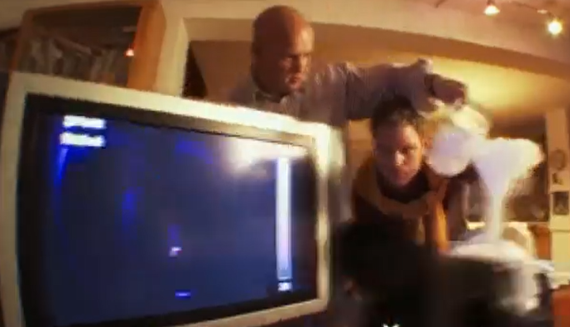

Svíčka při hoření uvolňuje viditelné světlo, které vidíme jako plamen a infračervené záření, které cítíme jako teplo. V infračervené kameře je infračervené záření, které se šíří trubicí naplněnou vzduchem, jasně vidět. Když naplníme trubici oxidem uhličitým, infračervený obraz plamene na obrazovce zmizí. Oxid uhličitý pohlcuje infračervené záření.

- Doplň větu.
Oxid uhličitý v pevném skupenství se nazývá suchý led.

Co jsem se touto aktivitou naučil/a:

………………………………………………………………………………………………………………………………………………………………………………………………………………………………………………………………………………………………………………………………………………………………………
Autor:
Toto dílo je licencováno pod licencí Creative Commons [CC BY-NC 4.0]. Licenční podmínky navštivte na adrese [https://creativecommons.org/choose/?lang=cs].

